第１７回「かなざわっこ研修」

**募集要項**

目　的　：　時代の変化に柔軟に対応し、新しい要素を積極的に取り入れて、活動をさらに

　　　　　　充実させていこう！

対　象　：　少年委員、リーダー委員

　　　　　　地域で活動している中学生、新中学１年生もぜひご参加ください！！

日　時　：　2025年3/15(土)～3/16(日)

　　　　　　集　合　：　3/15（土）13：00 　　長土塀青少年交流センター　２階

　　　　　　解　散　：　3/16（日）16：00 頃　　長土塀青少年交流センター

場　所　：　キゴ山ふれあい研修センター（青少年交流棟）

参加費　：　2000円

持ち物　：　参加費、内履き、保険証の写し、着替え、タオル、洗面入浴道具、筆記用具

暖かい服装、常備薬など

運動しやすい服装で来てください！

日　程　：　詳しい内容は来てからのお楽しみ！一緒に楽しみましょ～♪

|  |  |
| --- | --- |
| 15日(土) | 16日(日) |
| 13:30　集合・受付  13:45　出発  14:15　ふれあい研修センター着・開講式  14:30　KYT・アイスブレイク  15:30　研修中のスマホルールを考えよう  18:00　夕食  19:00　キャンドルナイト  21:00　入浴・班の時間・就寝準備  22:00　消灯 | 6:30　起床  7:00　朝の集い  7:30　朝食・掃除・荷物移動  9:00　『推しのレク』  12:00　昼食  13:00　おたのしみ  15:00　閉講式  15:30　ふれあい研修センター出発  16:00　解散 |

**＜個人情報の取り扱いについて＞**

市子連では、本会の活動の様子などをHPなどに掲載しています。個人情報につきましては厳重に管理しますので、HPなどに掲載することにご理解とご同意をお願いいたします。不都合がありましたら、市子連事務局までお申し出ください。



　＜問い合わせ＞

　金沢市子ども会連合会

　金沢市長町3丁目3番3号（長土塀青少年交流センター）

　TEL ２６１－８３００　　FAX ２３４－２９９７

　E-mail　[k.child@alto.ocn.ne.jp](mailto:k.child@alto.ocn.ne.jp)

**申込書**

第１7回かなざわっこ研修に参加します。

|  |  |  |  |  |  |  |
| --- | --- | --- | --- | --- | --- | --- |
| 団　体　名 | 子連・少連 | 学校名 |  | | 学年  (今年度) | 年 |
| ふりがな  名　前 |  | | 生年月日 | 年　　　　月　　　　日 | | |
| アレルギー | 無　　・　　有　　　（　　　　　　　　　　　　　　　　　　　　　　　　　　　　　　　　　　　　　） | | | | | |
| 保護者氏名 |  | | 電話番号  （緊急連絡先） |  | | |
| 住　　所 |  | | | | | |

応募締め切り　　2025年2月14日(金)

第１6回「かなざわっこ研修」　活動の様子

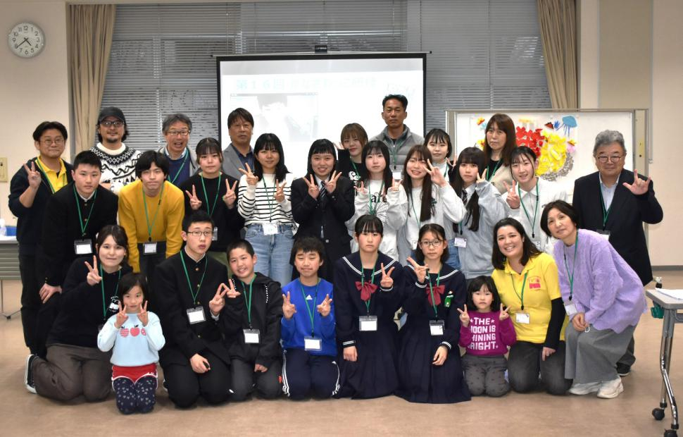

**2024/3/20（水・祝）**

**金沢市教育プラザ富樫**

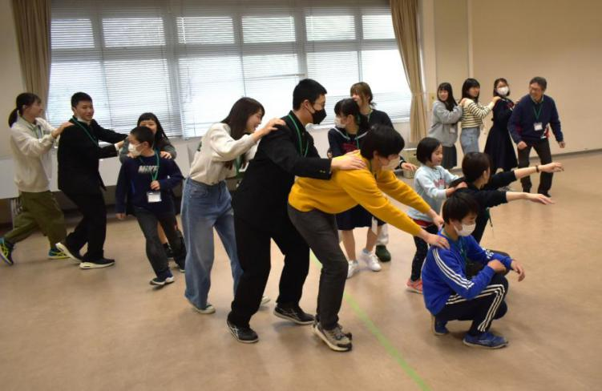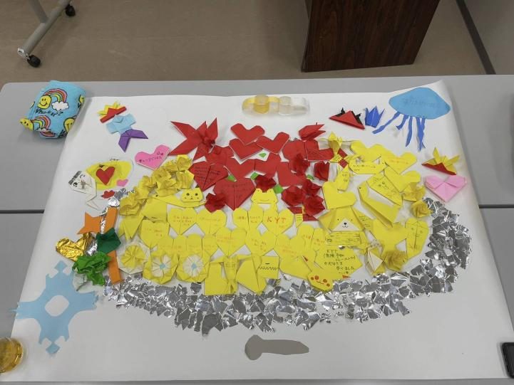

**☜ふりかえりで作ったオムライス！**

**おいしそうですね～**